Hidegvérű ló, avagy „a Zselici erdők Cézárja”
A XVIII. században a későbbi Monarchia Osztrák Örökös tartományaiból, ezen belül a mai Magyarország nyugati részéről, Sopron, Vas és Zala megyéből megindult a szekerező kereskedelem, azon belül is elsősorban a gabonaszállítás Bécs és a közeli osztrák (Stíria, Salzburg, Felső-Ausztria és Karinthia) tartományok felé. A fuvarozáshoz erős, igénytelen és könnyen kezelhető lovak kellettek. Ezért a nyugat-magyarországi fuvarosok előszeretettel hoztak magukkal az itthon lévőnél tömegesebb, nagy terhek vontatására alkalmasabb nóri és pinzguai lovakat. Tömeges elterjedésük az 1880-as évekre tehető.
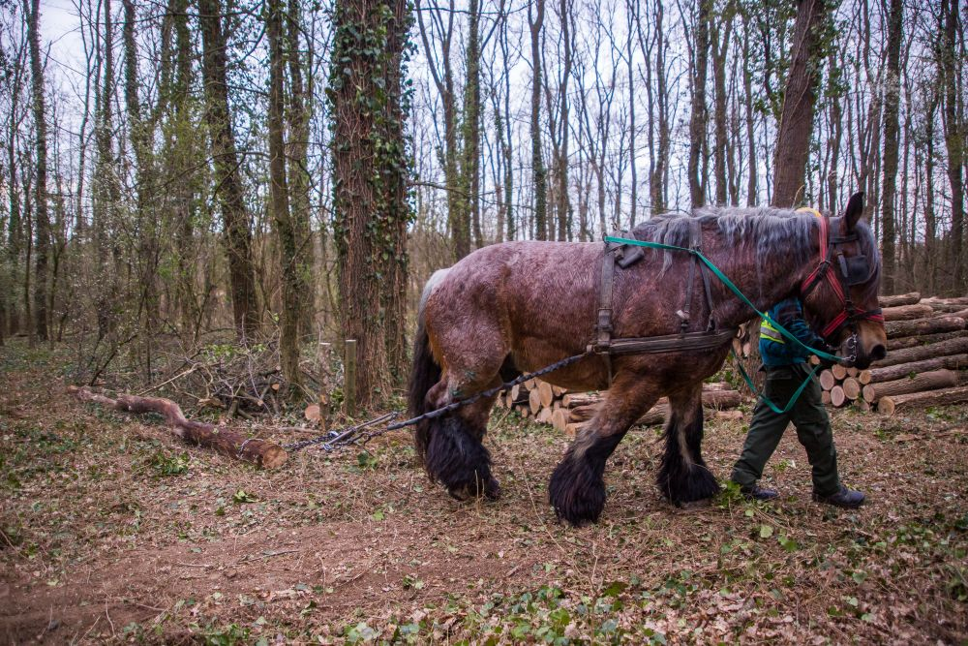
A hivatalos tenyésztés-irányítás ellenkezése dacára a hidegvérű ló tartása, tenyésztése egyre terjedt, főként a Dél-Dunántúl aprófalvas térségeiben, ahol kicsi volt a távolság a lakóhely és a szántóföldek között, a hidegvérűek nagyobb vonóerejük révén alkalmasabbnak bizonyultak a mezőgazdasági munkára, mint a kisebb, könnyebb melegvérűek. Különösen a Dél Dunántúl németajkú (sváb) községeiben terjedt a hidegvérű ló. A magyar hidegvérű lovat kezdettől fogva a nyugodt vérmérsékletű, megbízható fajtaként szelektálták. A munkavégzés jellege és az állatok nagy mérete miatt alapvető fontosságú volt a könnyű kezelhetőség. Magyarországi viszonylatban, Baranyában, Zalában és Tolnában vannak nagyobb ménesek, ill. az Alföldön, Tiszaföldváron található egy nagyobb tenyészet. A Dél-Dunántúl tekinthető a fajta fő bázisának, a legnagyobb hidegvérű állománnyal. Jelentős Somogy megyében a Segesden, Vízváron és Bőszénfán kialakított tenyészet. Európa számos országában alkalmazták és alkalmazzák a lóval való fakitermelést olyan területeken, amelyeken a hatékony munkagépekkel nem tudnak dolgozni. A meredek lejtőkön – elsősorban a törzskiválasztó és növedékfokozó gyérítésekben hasznosak a lovak, mert használatukkal nem kell megbontani az erdőtestet azért, hogy közelítő nyomokat és utakat alakítsunk ki. Fontos szempont az is, hogy a lovakkal történő vonszolás nem teszi tönkre az állományban maradó fák törzsét, nem alakulnak ki mély nyomvályúk, amelyek következtében növekszik az erózió veszélye. Somogy megyében az 1980-as évek végéig egy-egy erdészetnél 8-10 pár lóval végeztek fakitermelést. A Zselici erdészet közel 15 000 hektárnyi területén 8 pár, elsősorban melegvérű lóval dolgoztak gyérítésekben és esetenként kisebb területű, vékonyabb véghasználati erdőrészletekben. A 150-300 méteres tengerszintfeletti magasságú, agyagos domboldalak hét-nyolc fafajos elegyes erdőállományaiban, erősen szabdalt terepviszonyok között a fogatos munkarendszerek akár rövid vagy hosszúfás technológiával is jól működtek. A rendszerváltozást követően a fogatgazdaságok privatizációjával, a közép kategóriás gépesítés elterjedésével és a vállalkozások hatékony termelési kapacitás igényével a fogatos közelítés az időleges és szórványos fennmaradás mellett, az ezredfordulóra elsorvadt. A ló alkalmazása csak az egyes kisebb vállalkozások esetében fordult elő, de az is csak a „vaslóra” korlátozódott. Egy elkötelezett, a lovakat igen nagy becsben tartó vállalkozás a vadgazdálkodási szolgáltatások (takarmányozás, barkácsolás, stb.) mellett 2019-től a fakitermelésbe is beállított egy hidegvérű lovat. Cézár egy robosztus és csontosabb fajta, a Belga hidegvérű vérvonal képviselője, amely vérvonal komoly tenyésztési hatással volt az 1950-es években a Magyar hidegvérű állományra. A Zselici kétfős fakitermelő munkacsapat reggelente a terepjáró vontatta lószállítóval Cézárunkat és napi takarmány szükségletét kiszállítják a munkával érintett erdőrészlethez. A fakitermelés során az irányított döntést, majd a gallyazást követően a ló igavonó teljesítményéhez igazított darabolás következik és az így képzett szálfákat a „Melák” becenévre hallgató hidegvérű vonszolja a kijelölt közelítőnyomokon a munkapadokra. Ezekben az erdőrészletekben elsősorban méteres tűzifa termelése valósult meg. A kíméletes technológiának, az ember és a ló harmonikus munkakapcsolatának köszönhetően a természetes környezetben nem keletkezett kár. A hatékonyságot a régmúlt idők szekérrel, saját lábon történő kijutásával szemben, a fakitermelési hely megközelítésének gyorsasága javította. Az elmúlt két évben mintaszerűen hajtottak végre 13,56 és 26,75 hektáron tölgy főfafajú állományban törzskiválasztó, ill. ezüsthárs főfafajú állományban növedékfokozó gyérítést, 324 és 945 köbméternyi teljesítménnyel. Esetenként – változatos terepviszonyok között, gépi energiát is igénylő fakitermeléseknél – részben „lóerővel”, részben pedig csörlős traktorral valósítják meg a közelítést. Az újév elején egy kisebb dimenziójú növedékfokozó gyérítés munkálatait kezdték meg, ahol a rövidebbre hosztolt fűrészrönkök vonszolása sem akadály. A patcai (település a Zselic peremén) fakitermelő munkacsapat barátságban és kölcsönös megbecsülésben dolgozik az erdőn, újjá élesztve a XXI. században a régmúlt idők hagyományait. Gyakorló erdőgazdálkodóként a Zselici erdők „Cézárját”, hajtóját és a fakitermelés eredményeit, sok évtizeddel a tradíciók elhalványulása után jó érzéssel látjuk viszont újra. A hidegvérű ló fakitermelésben történő alkalmazása hasznos, környezetbarát és természetközeli megoldás. Mindezek mellett egy nagyon impozáns, nagy tömege ellenére könnyedén mozgó, látványos állatfajtáról beszélünk, így egy kettes, vagy esetleg négyes fogat láttán könnyen elakad az ember lélegzete.
Forrás:
Nagy János, vezető Vadgazdálkodási Tájközpont; Bőszénfa-Szarvasfarm
Merczel István, erdőgazdálkodási osztályvezető SEFAG Erdészeti és Faipari Zrt., Kaposvár

